附件1

平台毕业功能（学生）操作
及毕业全流程说明
1.学生登录学校网站首页www.cce-lntvu.com，点击“辽宁开放大学”入口。
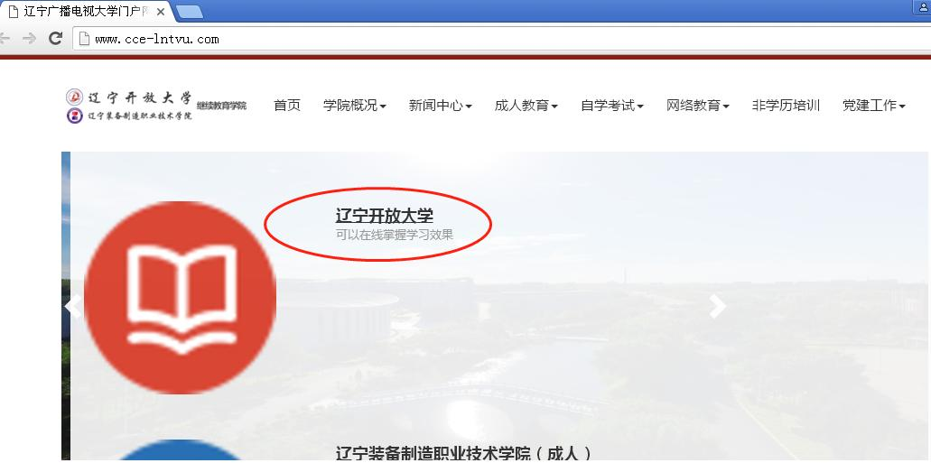
2.输入学生本人用户名(学号)和密码(身份证号后六位)，登录个人学习平台。
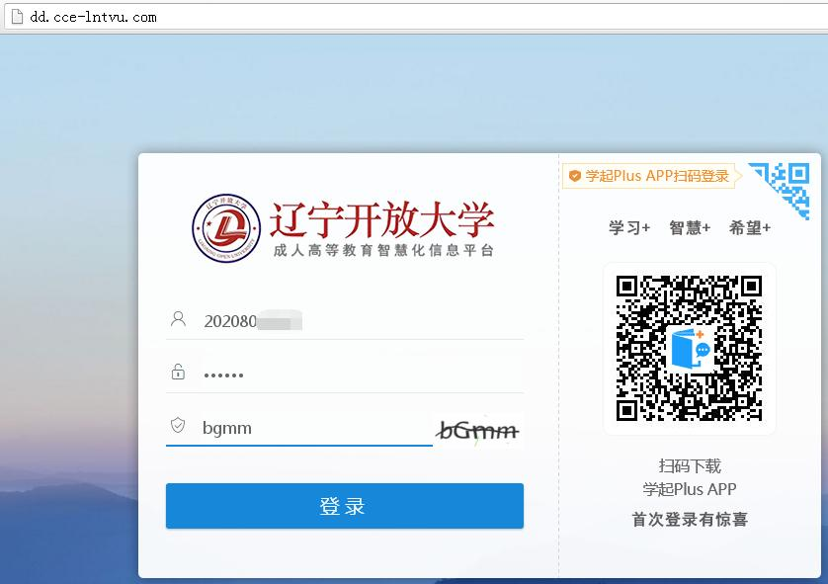
3.点击主页右上角“个人”，将鼠标拖拽到页面最下方，点击“修改个人信息”，更改后点击“保存个人信息”。
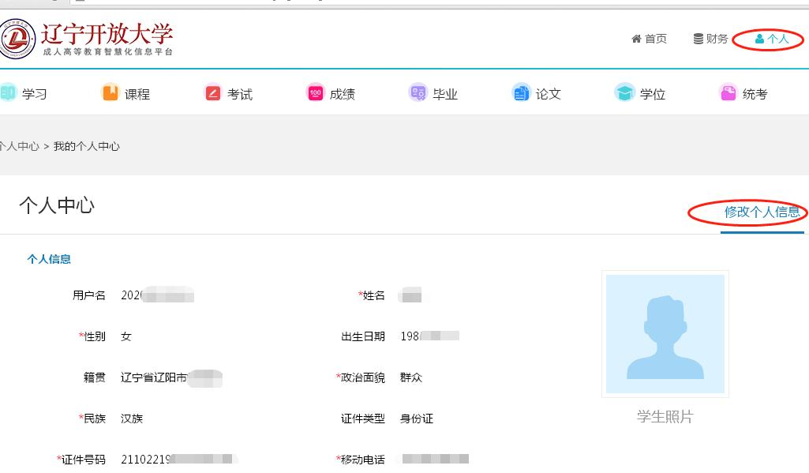

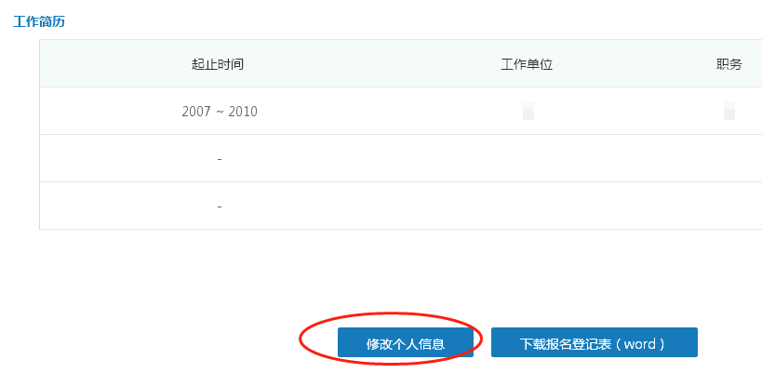
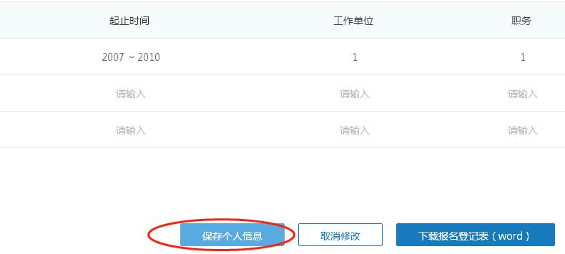
4.返回个人主页，点击“毕业”，自动跳转到毕业生登记表填写页面。
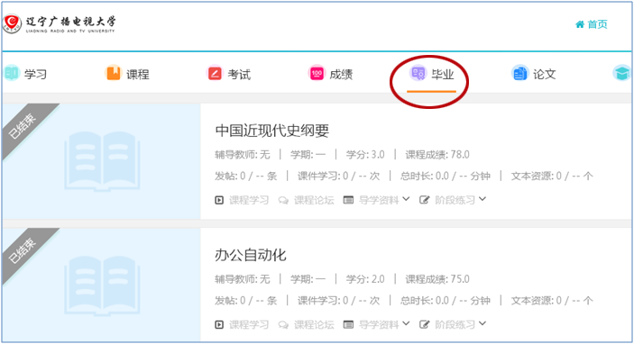
5.点击“编辑”，学生填写个人信息。需要注意的是表格中带 标记的是必填项，必须填写后再点击“提交”（自我鉴定字数要求在300-600字之间）。
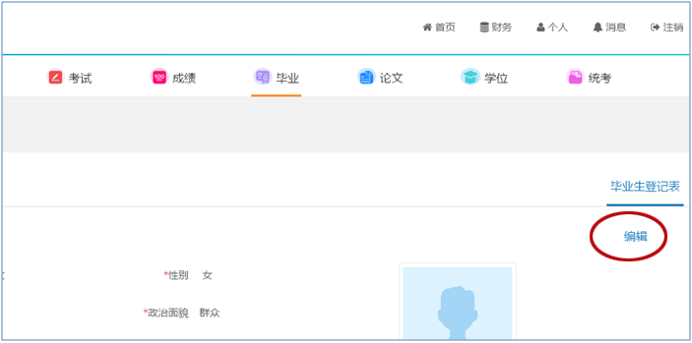
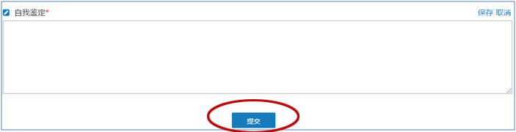
6.毕业生登记表填写提交完毕后，务必于2022年10月9日前将信息采集照片电子版和纸质版交给教学点教师以免影响毕业办理。
【入学登记表、毕业生登记表填写完成时间要求 2022-9-23~2022-10-9】
由于入学登记表和毕业生登记表要存入学生学历档案，因此请认真、如实、详细填写个人情况。

